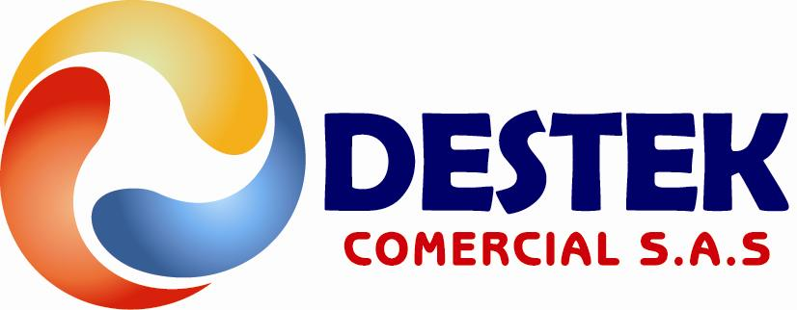 | Destek Comercial S.A.S.  Cra. 65 A No 4 G 52  Bogotá D.C. - Colombia  Tel. (+ 57 1) 371 16 29  Fax (+ 57 1) 371 16 29  ventas@destekcomercial.com  www.destekcomercial.com

CERTIFICADO DE ANALISIS
ANTISECANTE EN AEROSOL

Artículo: 10187082

Lote: A-ADITIVO ANTI-SECANTE 58970-000030 0.3 KG
Cliente: T01-19136178
Fecha de Fabricación: 04-junio-2013

Prueba/Método/Norma | Resultado | Min | Max | Unid Prueba
Viscosidad Copa Ford 4/l31-01 | 12 | 12 | 13 | S

Observaciones:

Gestión de calidad de la compañía garantiza el cumplimiento de todas las propiedades de calidad referenciadas en la hoja técnica de este producto.

